Сергей Глушков

Красному Колесу пора остановиться

(tverlife.ru. 2011. 18 дек. URL: http://www.tverlife.ru/news/52295.html)
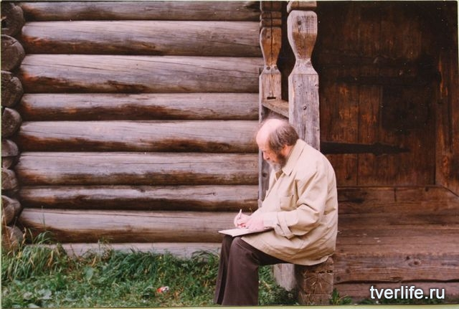
А.И. Солженицын в Торжке. Сентябрь 1996 г. Фото: Сергей Глушков

Так уж случилось, что в этом году 11 декабря — день рождения последнего русского классика ХХ века Александра Солженицына — почти совпало с событиями, напомнившими сюжет его главного произведения.

Замысел «Красного Колеса» оказался столь огромен, что от большей его части (и это помимо написанных 10 томов!) остались только краткие конспекты.
«Красное Колесо» не было оценено по достоинству современниками, да и прочитано-то было весьма немногими. Что неудивительно: одолеть при нашей суетной жизни почти семь тысяч страниц очень плотного текста решится не каждый. К тому же одного прочтения никак не хватит для того, чтобы впитать в себя великую множественность судеб, событий, размышлений героев, исторических документов и фактов, из которых складывается грандиозная картина самого трагического в истории России поворота, вовлекшего ее в орбиту страшного по своим последствиям вращения. Честно говоря, и я, не дочитав эпопеи по первому разу, поневоле взялся перечитывать первые тома, чтобы восстановить в памяти события, отразившиеся в томах последующих. Слишком важно в этой сверхкниге все, включая выписки из газет, которые включены в текст эпопеи.
Между прочим, именно по этим выпискам можно оценить, какой огромный пласт информации, идущей из многих российских губерний, поднял писатель, чтобы ухватить главное: умонастроение самых разных людей, вовлеченных, зачастую помимо своей воли, в грандиозный исторический процесс и становящихся его движущей силой и при этом, как правило, не видящих и не сознающих, к чему он ведет их и всю страну.
Кстати говоря, тверских эпизодов, в большинстве своем не увиденных и не оцененных по достоинству нашими историками, в «Колесе» довольно много. Пожалуй, только включенная в повествование история с убийством в самый день отречения Николая Второго тверского губернатора фон Бюнтинга известна и многократно описана нашими краеведами. А вот не менее трагический эпизод сожжения крестьянами в том же марте 1917 года председателя Корчевской уездной земской управы Корвин-Литвицкого вместе с его усадьбой в тверской истории остается почти неизвестным. Приводя текст газетного сообщения, Солженицын не опускает и издевательский стишок, которым оно сопровождается:

Слов нет, помещики —
зловреднейшее племя,
Однако гнезда их палить
прошло уж время
(газета «Дело народа»).

Не менее страшен и случай с убийством в Твери 16 марта генерала Чеховского. Вот как описывает его Солженицын: «Чеховской, которого Совет солдатских депутатов избрал бригадным генералом, явился в канцелярию запасного пехотного полка за городом и вел беседу с офицерами. Вошли трое вооруженных солдат:
— Генерал! Нам приказано вас арестовать! Следуйте за нами на гауптвахту.
Никакой бумаги не было предъявлено, но генерал беспрекословно подчинился. Ни один присутствующий офицер тоже не возразил ни словом.
Конвой из 12 солдат повел его впереди отдельно. Со стороны другие солдаты и штатские стали бросать в генерала камнями. Одним из них раненный в голову, генерал Чеховской упал. На него набросились и добили камнями — без помех от конвоя и даже при участии его».
Вот этот «народный» разгул, неосторожно выпущенный на простор зараженной революционными идеями «народолюбивой» интеллигенцией, и раскатил «красное колесо», проехавшееся не только по интеллигенции, но и по самому народу.
Солженицын очень точно, широко используя внутренние монологи и просто как бы взгляд изнутри, рисует субъективно порядочных и стремящихся быть честными хотя бы перед собой деятелей Февральской революции, среди которых не последнее место принадлежит нашему земляку, весьегонскому помещику и самому звонкому оратору всех четырех Государственных дум Федору Измайловичу Родичеву. Он в «Колесе» поминается нередко. Его историческая роль предстает здесь не в очень приглядном свете: едва ли не главный противник столыпинских реформ, направленных на сохранение «великой России» вопреки «великим потрясениям»; оратор, не знавший, куда его донесет «скок рьяного иронического интеллекта»; автор нашумевшего афоризма про «столыпинский галстук», напоровшийся на дуэль со Столыпиным, от которой к тому же уклонился, — Родичев выглядит воплощением всей безответственной либеральной интеллигенции, думающей только о сокрушении царского правительства, но не способной ни к какому созиданию. Однако в эпизоде с поездкой в Гельсингфорс 3 марта Федор Родичев проявляет достаточно внутренней силы, чтобы от растерянности перед известием об убийстве адмирала Непенина перейти к пусть минимальным, но все же имеющим определенный результат усилиям по успокоению бунтующей матросской массы.
По крайней мере один офицер спасен им от немедленной расправы — и Солженицын отдает должное и даже выражает несомненное сочувствие едва не вовлеченному в кровавый поворот «колеса» думскому оратору.
Главный смысл «Красного Колеса» не в оценке прошлого, а в предупреждении нынешним поколениям. И не только в России. События в Северной Африке не случайно видятся многими как прелюдия к тому, что может произойти и в России. Солженицын ясно показал, какой мощной, слепой и самоубийственной, по сути, силой может стать любое массовое движение, лишенное разумных и нравственных оснований. Февральская революция, 95-летие со дня начала которой мы будем отмечать очень скоро, началась со случайного почти эпизода, за которым последовал вал никем не предсказанных, не организованных, но страшных по своим последствиям событий. Только организованное общество, только ответственная власть, только имеющая влияние нравственная сила в лице церкви и иных нравственных авторитетов могут уберечь нас от сокрушающих потрясений.

